Nome da Instituição: USCS

Nome do Aluno: Diniz dos Santos Silveira

Professor Orientador: Lawton Benatti

Título do artigo: Preocupações com imagem corporativa ao meio Ambiente.

Breve Histórico Ecohouse

Mais conhecida por atuar no segmento de eletrodomésticos, a marca Brastemp inovou ao introduzir no mercado uma solução de água inédita. O Purificador de Água Brastemp surgiu a partir de um grupo de inovação criado na Whirlpool no ano de 2000 para desenvolver ideias de novos negócios com o objetivo de criar soluções inteligentes e econômicas para o consumidor.

Inicialmente, buscava-se a criação de produtos que fossem mais econômicos e que, consequentemente, preservassem mais os recursos naturais utilizados pela humanidade. Contudo, após uma série de análises mais profundas, decidiu-se focar num eletrodoméstico que cuidasse primeiramente de uma única questão: a água.

No final de 2001, a concepção do modelo de negócio a ser desenvolvido já estava pronto: tratava-se de um serviço de purificação de água, cobrado por meio de uma assinatura mensal, onde o consumidor teria a oportunidade de testá-lo gratuitamente antes de contratá-lo definitivamente, sendo que todas as despesas de manutenção ficariam sob responsabilidade da própria Empresa.

Após várias pesquisas de produto, foram escolhidos dois modelos, um refrigerado e outro sem refrigeração ambos com fluxo de água de 2,5 litros por minuto, design vertical o que possibilita o enchimento de jarras e garrafas sem ficar segurando-as.Tudo estava pronto para o lançamento já nos primeiros meses de 2003. O projeto-piloto foi realizado na região de Ribeirão Preto rapidamente atingiu São Paulo e região e no início de 2007 já estava presente em 8 capitais e região.

A questão ambiental tem sido tema de debates em diversos eventos internacionais, como as conferências da Organização das Nações Unidas – ONU, ocorridas em Estocolmo (1972), Tbilisi (1977), Rio de Janeiro (1992), Thessaloniki (1997), Johannesburgo (2002). A necessidade de revisar a relação homem-ambiente tem ganhado atenção dos governantes, da iniciativa privada, da comunidade científica, da mídia e da sociedade civil. Nessa perspectiva, têm emergido novos campos de conhecimento e ação frente à crise ambiental, como o chamado jornalismo ambiental, com “um enfoque mais ativamente educacional, esclarecedor e orientador das ações do público, sem didatismos banais” (VILAS BOAS, 2004, p. 8), bem como a educação ambiental, com a responsabilidade de educar para uma diferente e sustentável relação humana com o meio ambiente (CARVALHO, 2004).

Desenvolvimento sustentável é aquilo que pode ser mantido por muito tempo, e que deve perdurar de uma geração à outra para que todos sejam beneficiados, ser sustentável significa que é necessária a manutenção e conservação dos recursos naturais. Esta manutenção e conservação necessitam de conscientização dos envolvidos e avanços tecnológicos que maximizem a recuperação dos recursos utilizados juntamente com os novos conceitos da sociedade sobre a degradação do meio ambiente (BARBIERI, 1997).

Em 2013, a Whirlpool Latin America foi eleita uma das 20 empresas modelo em sustentabilidade do Guia Exame de Sustentabilidade, pela terceira vez! Este ano, as companhias foram separadas por área de atuação e foi considerada a melhor do País no setor eletroeletrônico. Sobre o projeto de lei que institui a Política Nacional de Resíduos Sólidos (PNRS), a Whirlpool Latin America participa por meio da Associação Nacional de Fabricantes de Produtos Eletroeletrônicos (Eletros). A empresa acredita no compartilhamento de responsabilidade entre indústria, revendedores e consumidores.

A *Whirlpool* oferece aos seus clientes um modelo diferenciado para a purificação e o tratamento de água que, além de ser eficiente no consumo racional dos recursos hídricos, sua utilização também contribui para a redução do uso de embalagens plásticas utilizadas no processo de engarrafamento de água. O purificador de água Brastemp é comercializado pelo sistema de aluguel.O consumidor paga uma taxa mensal de utilização e a Brastemp instala o produto e realiza as devidas manutenções. Ao término da vida útil do aparelho, a empresa retira o material e dá a destinação correta dos resíduos. Em 2010, 146 toneladas de materiais provenientes dos purificadores foram encaminhadas para reciclagem. A Brastemp fechou, no mesmo ano, uma parceria com a ONG Água na Jarra, cujo objetivo é incentivar bares e restaurantes a substituírem o consumo de água em garrafa plástica pela água tratada e purificada servida em recipientes reutilizáveis, uma maneira efetiva para reduzir o volume de resíduos gerados pelas embalagens descartáveis.

**Como feito processo de Reoperação e reaproveitamento das peças**

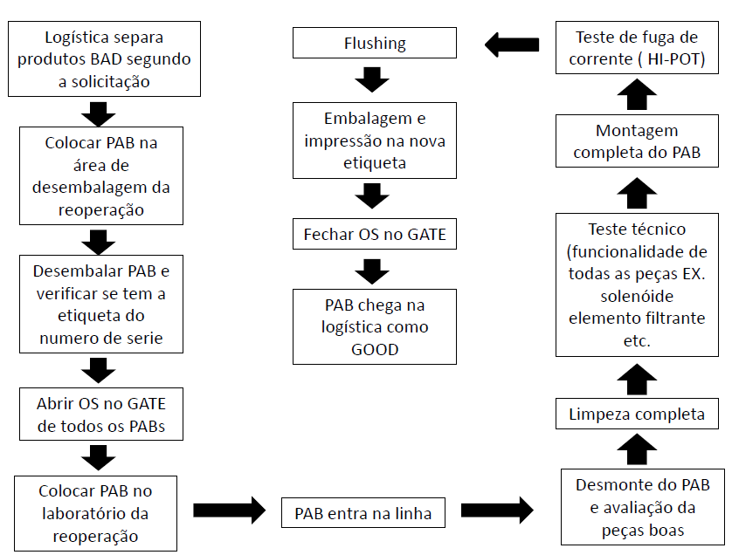

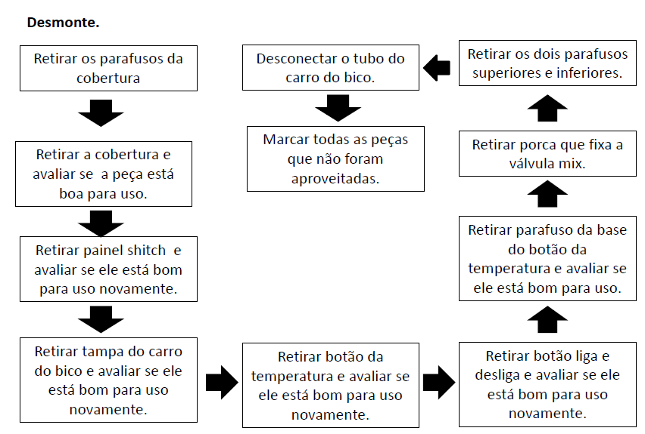

1° Passo: Abrir a caixa e retirar as proteções de isopor, verificar se o equipamento possui número de série.

Caso o equipamento não possua numero de série, informar o superior imediato e segregar o produto.

2º Enviar o equipamento para a linha de reoperação.

O produto deve seguir com a OS e a folha de consumo de peças, onde serão descriminadas as peças utilizadas no reparo.

Verificar visualmente o purificador, observando se o equipamento não possui sinais de vandalismo.

Obs: No caso de avarias e vandalismo, notificar o superior imediatamente para ações.

Desmontar o purificador removendo para facilitar o teste e a limpeza do PAB.

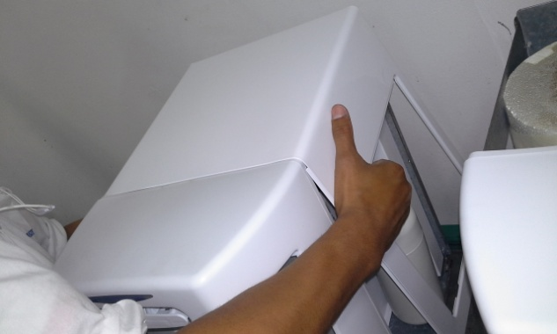

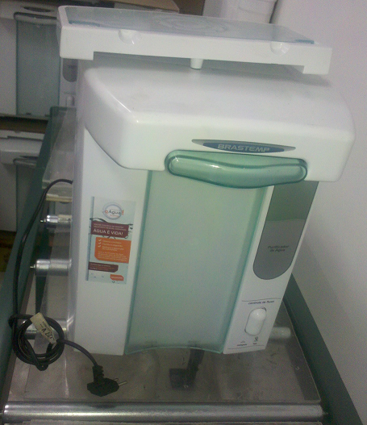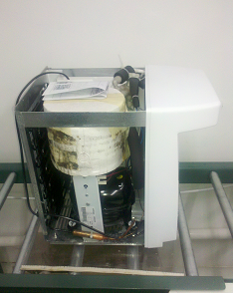

Para garantir a satisfação do cliente, melhorar a qualidade do produto, combater as reincidências, identificamos que é necessário fazer uma manutenção com a troca de alguns itens mandatórios.

Como a maioria dos PAB’s Reoperados são produtos que foram utilizados por um longo período, não temos como garantir a vida útil dos mesmos.

Atualmente só trocamos quando apresenta defeito no momento do diagnostico na linha.

Itens que apresentam defeito na linha

**Solenóide** – Desgaste da membrana interna que provoca o gotejamento na bica.

**Elemento filtrante** – Saturação

**Tubos internos** – Ressecamento

Peças de metais e plásticas que não tem utilidade no reprocesso do produto temos gaiolas de metal onde todo material e separado por tipo de material segregado em uma local na empresa, depois uma empresa terceirizada vem retirar esse material para fazer destinação correta de todo material.

Referências Bibliográficas

BARBIERI, José Carlos. Desenvolvimento e meio ambiente. Petrópolis, RJ: Ed. Vozes Ltda, 1997

CARVALHO, I. C. M. Educação ambiental: a formação do sujeito ecológico. São Paulo: Cortez, 2004

VILAS BOAS, S. (Org.). Formação & informação ambiental:jornalismo para iniciados e leigos. São Paulo: Summus, 2004